**TÜRKİYE İLAÇ VE TIBBİ CİHAZ KURUMU (TİTCK)**

**ELEKTRONİK SÜREÇ YÖNETİM (ESY) PROJESİ**

**RANDEVU MODÜLÜ BAŞVURUSU**

**FİRMA KULLANICI KILAVUZU**

İÇİNDEKİLER

1. DOKÜMANIN AMACI VE KAPSAMI 5

2. YARDIM TALEBİ VE PROBLEMLERİN RAPOR EDİLMESİ 5

3. PROGRAMA GİRİŞ 5

3.1 Yazılıma Erişim Linki 5

3.2 EBS Kullanıcı Giriş Ekranı 5

3.3. Randevu Talep İşlemleri 6

ŞEKİLLER LİSTESİ

Şekil 1 Kullanıcı Girişi Ekranı 6

Şekil 2 Randevu Talep Ekranı 6

Şekil 3 Randevu Talep Edilen Birim Seçimi 7

Şekil 4 Talep Edilebilir Randevular Listesi 8

Şekil 5 Randevu Talep Eden Firma Detay Bilgileri 9

Şekil 6 Randevuda Görüşülecek İlaç Detay Bilgileri 10

Şekil 7 Firmanın Geçmiş Tarihli Randevuları 11

TANIMLAR VE KISALTMALAR

Bu belgede aşağıda belirtilen tanımlar ve kısaltmalar kullanılmıştır:

Kısaltmalar:

| Tanım/Kısaltma | **Açıklama** |
| --- | --- |
| **ESY** | Elektronik Süreç Yönetimi |
| **EBS** | Elektronik Başvuru Sistemi |
| **TİTCK** | Türkiye İlaç ve Tıbbi Cihaz Kurumu |

# DOKÜMANIN AMACI VE KAPSAMI

Bu dokümanın amacı, Türkiye İlaç ve Tıbbi Cihaz Kurumu için geliştirilen Elektronik Süreç Yönetim projesi kapsamında, firmaların Elektronik Başvuru Sistemi (EBS) üzerinden randevu ekranlarının kullanımı hakkında bilgi vermek için hazırlanmıştır.

# YARDIM TALEBİ VE PROBLEMLERİN RAPOR EDİLMESİ

Yardım talebi ve yazılımın kullanımı sırasında karşılaşılan problemleri <http://ebs.titck.gov.tr/> linki üzerinden **Kullanıcı İşlemleri -> Talep Bildirim** ekranından Kurumumuza iletebilirsiniz.

# **PROGRAMA GİRİŞ**

## Yazılıma Erişim Linki

Elektronik Başvuru Sistemi (EBS)‘ne giriş yapabilmek için bilgisayarınızın internete bağlı olması gerekmektedir. Elektronik Süreç Yönetim (ESY) sistemi projesi kapsamında geliştirilen yazılıma <http://ebs.titck.gov.tr/> adresine girilerek ulaşılacaktır.

## 3.2 EBS Kullanıcı Giriş Ekranı

Elektronik Başvuru Sistemi’ne ilk girildiğinde Giriş ekranı gelmektedir. Bu Giriş ekranında Kullanıcı Adı(  ) ve Şifre( ) bilgisi eksiksiz ve doğru olarak doldurulup, 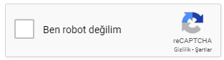 seçimi yapıldığında görüntülenen doğrulama penceresinde istenen resimleri eksiksiz ve doğru seçerek Doğrula butonuna tıklayıp ardından () butonuna tıklayarak veya (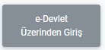) butonunu kullanarak T.C. E-Devlet şifresi ile sisteme giriş yapabilirsiniz.

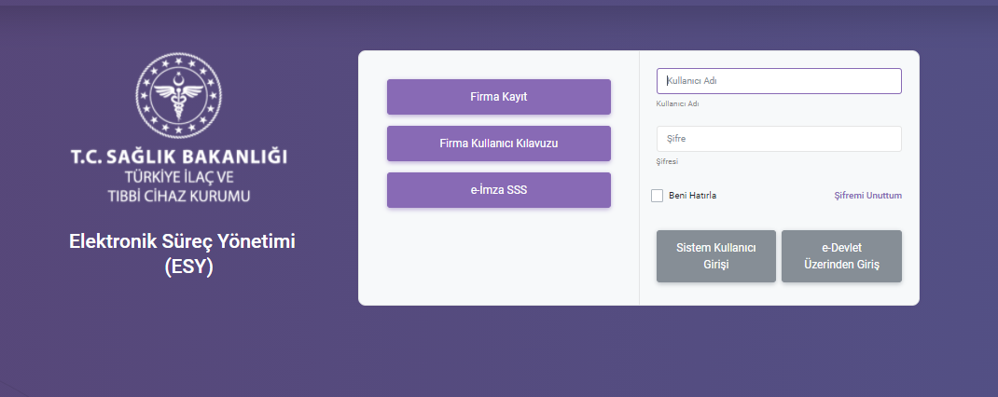

Şekil 1 Kullanıcı Girişi Ekranı

## Randevu Talep İşlemleri

Kullanıcı İşlemleri menüsünün altında yer alan **Randevu Talep** alt menüsüne (Şekil 2) tıklanır.

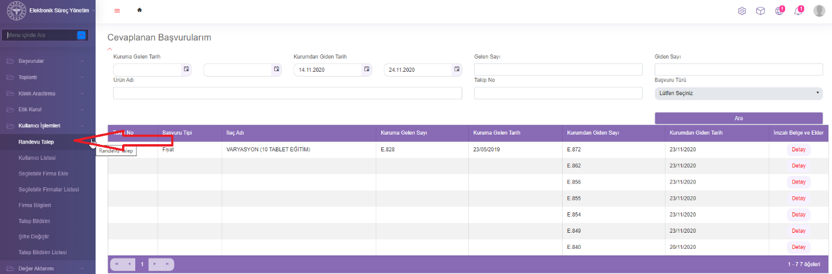

Şekil Randevu Talep Ekranı

Açılan pencerede **Randevu Talep** bölümünün altında yer alan **Birim Seçiniz** (Şekil 3) butonuna tıklanır. Firma randevu almak istediği ilgili Birimi, Daire Başkanlığını, Kurum Başkan Yardımcılığını veya Kurum Başkanlık makamını seçip “Ara” butonuna tıklar.

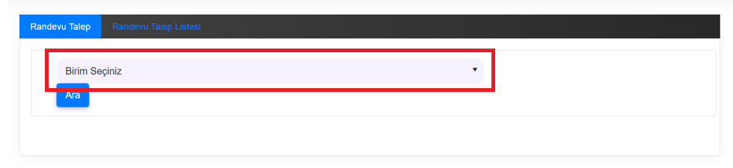

Şekil 3 Randevu Talep Edilen Birim Seçimi

Seçilen ilgli birim/daire başkanlığının haftalık veya 2 haftayı kapsayan görüşme gün ve saatleri aşağıdaki gibi listelenir (Şekil 4).

Firmalar Tıbbi Beslenme Ürünleri Birimi hariç Kurumumuzun diğer tüm ilgili birim/daire başkanlıklarından 2 haftada bir randevu alabilmektedir.

Tıbbi Beslenme Ürünleri Birimi firmalara haftalık randevu vermektedir. *Örneğin,* 24 saatlik dilime göre; Tıbbi Beslenme Ürünleri Birimi için, 01.01.2025 tarihinde pazartesi günü için saat 09:00’a randevu alan bir firma, bir sonraki hafta için 08.01.2025 tarihinde pazartesi gününe saat 09:01 ve sonraki saat aralıkları için randevu talebinde bulunabilir.

Randevu alınmak istenen gün ve saat seçildikten sonra aynı satırda yer alan 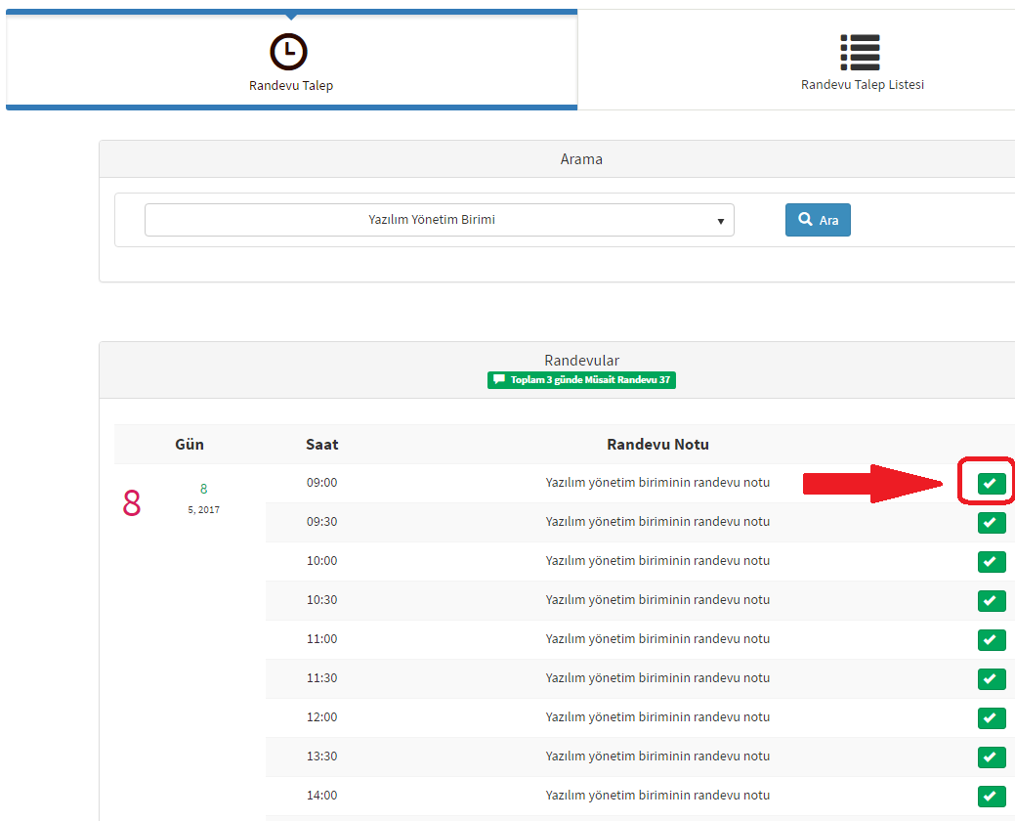 butonuna tıklanır.

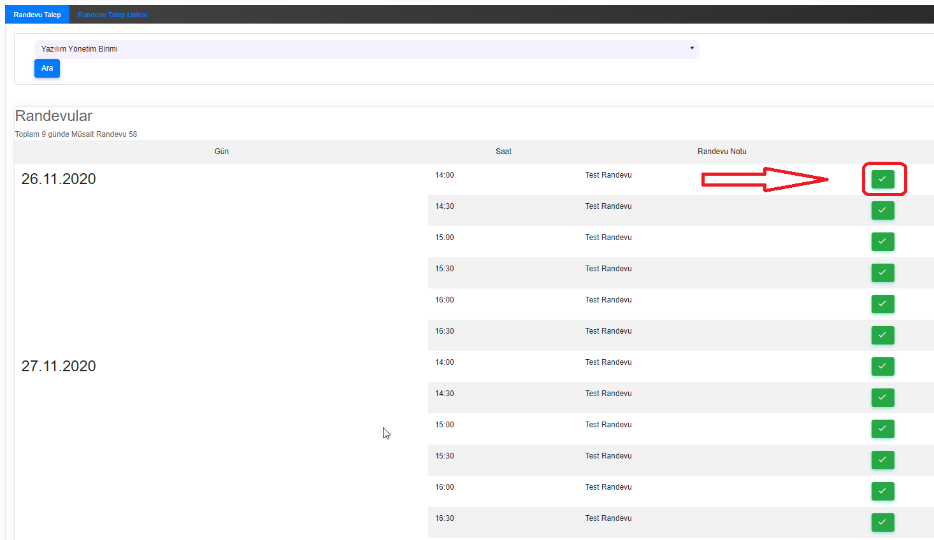

Şekil Talep Edilebilir Randevular Listesi

Açılan pencerede randevu talebinde bulunan firma personelinin “Adı, Soyadı, Telefon Numarası ve E-Posta” bilgileri girilir. “Konu” alanına seçtiğiniz saat aralığında görüşülecek konu yazılır. “Notunuz” alanına ise seçtiğiniz saat aralığında görüşülecek konuyla ilgili açıklama yazılır.

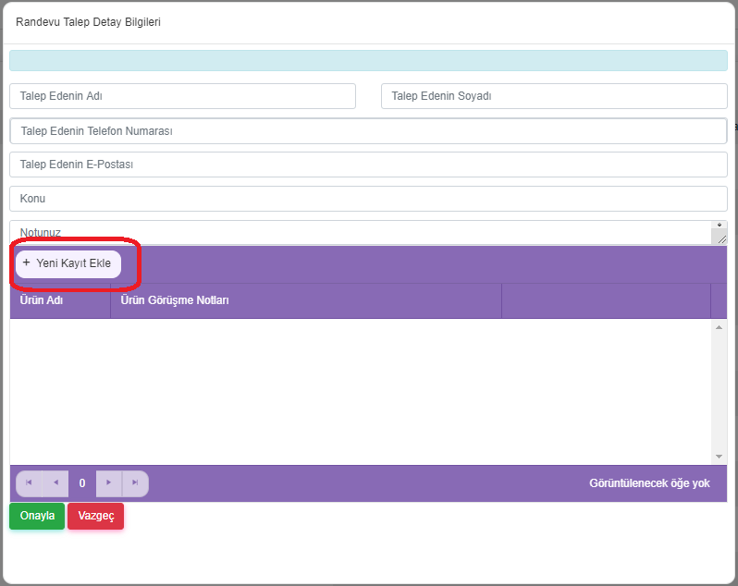

Şekil Randevu Talep Eden Firma Detay Bilgileri

“Yeni Kayıt Ekle” ile görüşme talebinde bulunulan ilaçlar ile ilgili ürün adı ve ürünle ilgili notlar girilir (Şekil 5). En fazla 5 (beş) ilaç seçilebilir (Şekil 6).

**Not**: Randevu talebinde girilen Konu ve Not içeriği seçilen ilaçlardan farklı olmamalıdır.

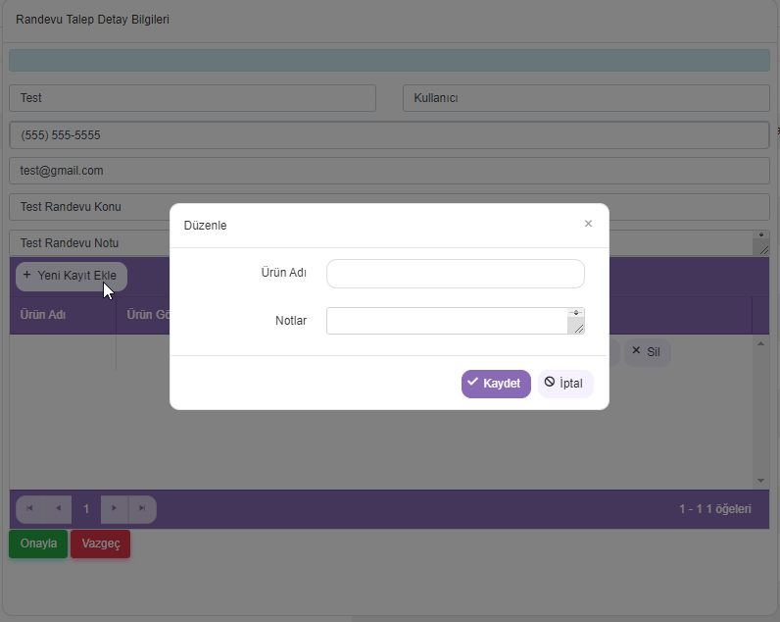

Şekil Randevuda Görüşülecek İlaç Detay Bilgileri

Tüm bilgiler girildikten sonra “Onayla” butonuna tıklanır ve “Randevu alma işlemi başarılı şekilde sonuçlandı” şeklinde bilgilendirme mesajı görüntülenir. “Onayla” butonu tıklandığında randevu talebiniz ilgili makamın onayına düşer.

Firma **Kullanıcı İşlemleri ->Randevu Talep-> Randevu Talep Listesi**’ne tıklayarak talep ettiği randevunun durumunu aşağıdaki gibi “İstek” şeklinde görür (Şekil 7). Firma istek durumundaki randevusunu “İptal Et” butonuna tıklayarak iptal edebilir.

Firma “Onaylandı” durumunda olan randevusunu, randevusuna 24 saatten az bir süre kalana kadar iptal edebilir. Onaylı randevularda 24 saatten daha az bir süre kaldığında “İptal Et” butonu otomatik olarak görüntülenemez hale gelir ve firma randevusu için iptal işlemini gerçekleştiremez.

Firma “İstek” ve “Red” durumundaki randevuları için güncelleme işlemi gerçekleştiremez. Sadece durumu “Onaylandı” olan randevuları için randevu tarih ve saatine 72 saat kala, firma randevusunda güncelleme işlemi gerçekleştirebilir.

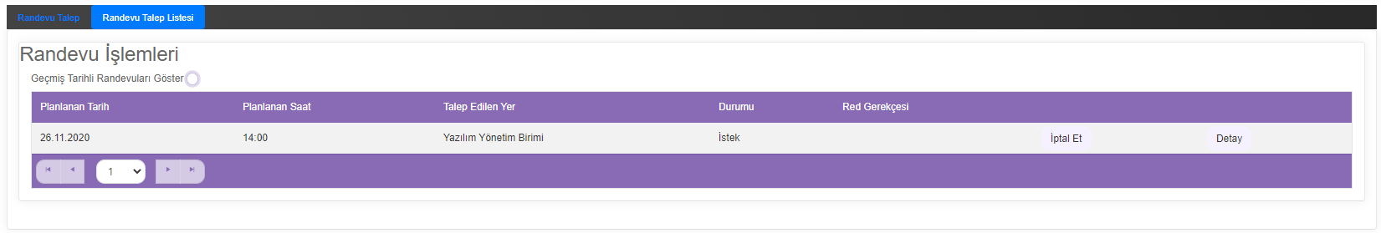

Şekil Firmanın Geçmiş Tarihli Randevuları

Randevu talep edilen birim/daire başkanlığı, randevuyu iptal ettiği takdirde randevu durumu bilgisi “İptal” görüntülenir ve randevuya 24 saatten az bir süre kalmadığı takdirde firmalar ilgili birim/daire başkanlıklarından tekrar yeni bir randevu talebinde bulunabilir.

Randevu talep edilen birim/daire başkanlığı, randevuyu reddettiği takdirde durum bilgisi “Ret” görüntülenir ve “Ret Gerekçesi” kısmında açıklama bilgisi görüntülenir. Randevunun ret olması durumunda firma cezalı duruma düşmez. Müsait randevu bulunuyorsa firmalar ilgili birim/daire başkanlığından tekrar yeni bir randevu talebinde bulunabilir.

Talep edilen randevu birim/daire başkanlığı tarafından “Onay/Ret/İptal” durumlarına alındığı zaman, firmaya randevunun durumuyla ilgili bilgilendirme e-postası gider.